PROJETO DE BANCO DE DADOS
Aluno: João Elias Potrich Reis

MER - CONCEITUAL

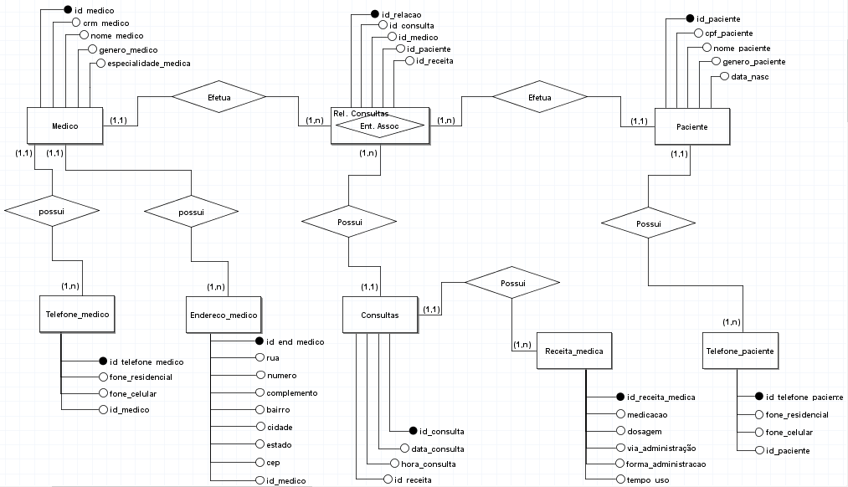

DER – LÓGICO

DER - LÓGICO
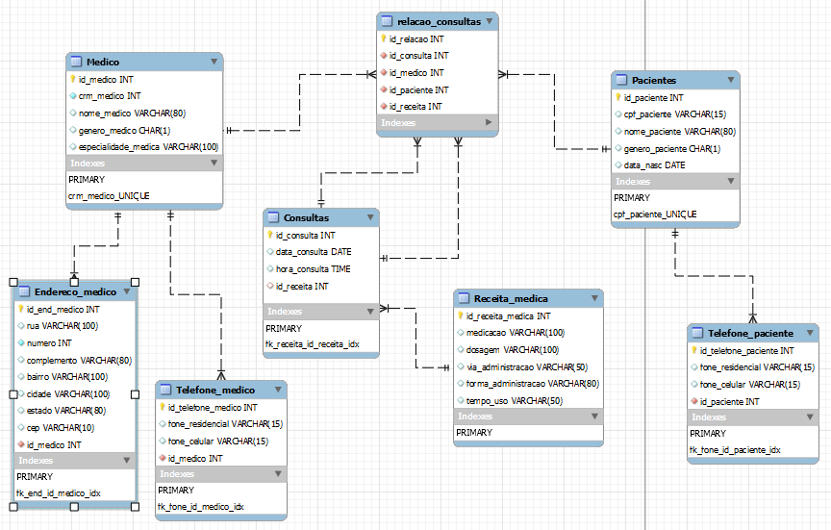

MODELO - FÍSICO

-- MySQL Workbench Forward Engineering
SET @OLD_UNIQUE_CHECKS=@@UNIQUE_CHECKS, UNIQUE_CHECKS=0;
SET @OLD_FOREIGN_KEY_CHECKS=@@FOREIGN_KEY_CHECKS, FOREIGN_KEY_CHECKS=0;
SET @OLD_SQL_MODE=@@SQL_MODE, SQL_MODE='ONLY_FULL_GROUP_BY,STRICT_TRANS_TABLES,NO_ZERO_IN_DATE,NO_ZERO_DATE,ERROR_FOR_DIVISION_BY_ZERO,NO_ENGINE_SUBSTITUTION';
-- -----------------------------------------------------
-- Schema mydb
-- -----------------------------------------------------
-- -----------------------------------------------------
-- Schema mydb
-- -----------------------------------------------------
CREATE SCHEMA IF NOT EXISTS `mydb` DEFAULT CHARACTER SET utf8 ;
USE `mydb` ;
-- -----------------------------------------------------
-- Table `mydb`.`Medico`
-- -----------------------------------------------------
CREATE TABLE IF NOT EXISTS `mydb`.`Medico` (
`id_medico` INT NOT NULL,
`crm_medico` INT NOT NULL,
`nome_medico` VARCHAR(80) NULL,
`genero_medico` CHAR(1) NULL,
`especialidade_medica` VARCHAR(100) NULL,
PRIMARY KEY (`id_medico`),
UNIQUE INDEX `crm_medico_UNIQUE` (`crm_medico` ASC) VISIBLE)
ENGINE = InnoDB;
-- -----------------------------------------------------
-- Table `mydb`.`Receita_medica`
-- -----------------------------------------------------
CREATE TABLE IF NOT EXISTS `mydb`.`Receita_medica` (
`id_receita_medica` INT NOT NULL,
`medicacao` VARCHAR(100) NULL,
`dosagem` VARCHAR(100) NULL,
`via_administracao` VARCHAR(50) NULL,
`forma_administracao` VARCHAR(80) NULL,
`tempo_uso` VARCHAR(50) NULL,
PRIMARY KEY (`id_receita_medica`))
ENGINE = InnoDB;
-- -----------------------------------------------------
-- Table `mydb`.`Consultas`
-- -----------------------------------------------------
CREATE TABLE IF NOT EXISTS `mydb`.`Consultas` (
`id_consulta` INT NOT NULL,
`data_consulta` DATE NULL,
`hora_consulta` TIME NULL,
`id_receita` INT NULL,
PRIMARY KEY (`id_consulta`),
INDEX `fk_receita_id_receita_idx` (`id_receita` ASC) VISIBLE,
CONSTRAINT `fk_receita_id_receita`
FOREIGN KEY (`id_receita`)
REFERENCES `mydb`.`Receita_medica` (`id_receita_medica`)
ON DELETE NO ACTION
ON UPDATE NO ACTION)
ENGINE = InnoDB;
-- -----------------------------------------------------
-- Table `mydb`.`Pacientes`
-- -----------------------------------------------------
CREATE TABLE IF NOT EXISTS `mydb`.`Pacientes` (
`id_paciente` INT NOT NULL,
`cpf_paciente` VARCHAR(15) NULL,
`nome_paciente` VARCHAR(80) NULL,
`genero_paciente` CHAR(1) NULL,
`data_nasc` DATE NULL,
PRIMARY KEY (`id_paciente`),
UNIQUE INDEX `cpf_paciente_UNIQUE` (`cpf_paciente` ASC) VISIBLE)
ENGINE = InnoDB;
-- -----------------------------------------------------
-- Table `mydb`.`Telefone_medico`
-- -----------------------------------------------------
CREATE TABLE IF NOT EXISTS `mydb`.`Telefone_medico` (
`id_telefone_medico` INT NOT NULL,
`fone_residencial` VARCHAR(15) NULL,
`fone_celular` VARCHAR(15) NULL,
`id_medico` INT NOT NULL,
PRIMARY KEY (`id_telefone_medico`),
INDEX `fk_fone_id_medico_idx` (`id_medico` ASC) VISIBLE,
CONSTRAINT `fk_fone_id_medico`
FOREIGN KEY (`id_medico`)
REFERENCES `mydb`.`Medico` (`id_medico`)
ON DELETE NO ACTION
ON UPDATE NO ACTION)
ENGINE = InnoDB;
-- -----------------------------------------------------
-- Table `mydb`.`Endereco_medico`
-- -----------------------------------------------------
CREATE TABLE IF NOT EXISTS `mydb`.`Endereco_medico` (
`id_end_medico` INT NOT NULL,
`rua` VARCHAR(100) NULL,
`numero` INT NOT NULL,
`complemento` VARCHAR(80) NULL,
`bairro` VARCHAR(100) NULL,
`cidade` VARCHAR(100) NULL,
`estado` VARCHAR(80) NULL,
`cep` VARCHAR(10) NULL,
`id_medico` INT NOT NULL,
PRIMARY KEY (`id_end_medico`),
INDEX `fk_end_id_medico_idx` (`id_medico` ASC) VISIBLE,
CONSTRAINT `fk_end_id_medico`
FOREIGN KEY (`id_medico`)
REFERENCES `mydb`.`Medico` (`id_medico`)
ON DELETE NO ACTION
ON UPDATE NO ACTION)
ENGINE = InnoDB;
-- -----------------------------------------------------
-- Table `mydb`.`Telefone_paciente`
-- -----------------------------------------------------
CREATE TABLE IF NOT EXISTS `mydb`.`Telefone_paciente` (
`id_telefone_paciente` INT NOT NULL,
`fone_residencial` VARCHAR(15) NULL,
`fone_celular` VARCHAR(15) NULL,
`id_paciente` INT NOT NULL,
PRIMARY KEY (`id_telefone_paciente`),
INDEX `fk_fone_id_paciente_idx` (`id_paciente` ASC) VISIBLE,
CONSTRAINT `fk_fone_id_paciente`
FOREIGN KEY (`id_paciente`)
REFERENCES `mydb`.`Pacientes` (`id_paciente`)
ON DELETE NO ACTION
ON UPDATE NO ACTION)
ENGINE = InnoDB;
-- -----------------------------------------------------
-- Table `mydb`.`relacao_consultas`
-- -----------------------------------------------------
CREATE TABLE IF NOT EXISTS `mydb`.`relacao_consultas` (
`id_relacao` INT NOT NULL,
`id_consulta` INT NOT NULL,
`id_medico` INT NOT NULL,
`id_paciente` INT NOT NULL,
`id_receita` INT NOT NULL,
PRIMARY KEY (`id_relacao`),
INDEX `fk_relacao_id_consulta_idx` (`id_consulta` ASC) VISIBLE,
INDEX `fk_relacao_id_medico_idx` (`id_medico` ASC) VISIBLE,
INDEX `fk_relacao_id_paciente_idx` (`id_paciente` ASC) VISIBLE,
INDEX `fk_relacao_id_receita_idx` (`id_receita` ASC) VISIBLE,
CONSTRAINT `fk_relacao_id_consulta`
FOREIGN KEY (`id_consulta`)
REFERENCES `mydb`.`Consultas` (`id_consulta`)
ON DELETE NO ACTION
ON UPDATE NO ACTION,
CONSTRAINT `fk_relacao_id_medico`
FOREIGN KEY (`id_medico`)
REFERENCES `mydb`.`Medico` (`id_medico`)
ON DELETE NO ACTION
ON UPDATE NO ACTION,
CONSTRAINT `fk_relacao_id_paciente`
FOREIGN KEY (`id_paciente`)
REFERENCES `mydb`.`Pacientes` (`id_paciente`)
ON DELETE NO ACTION
ON UPDATE NO ACTION,
CONSTRAINT `fk_relacao_id_receita`
FOREIGN KEY (`id_receita`)
REFERENCES `mydb`.`Consultas` (`id_receita`)
ON DELETE NO ACTION
ON UPDATE NO ACTION)
ENGINE = InnoDB;
SET SQL_MODE=@OLD_SQL_MODE;
SET FOREIGN_KEY_CHECKS=@OLD_FOREIGN_KEY_CHECKS;
SET UNIQUE_CHECKS=@OLD_UNIQUE_CHECKS;

